
COLEGIO DEL PRADO
EDUCACIÓN SECUNDARIA

Historia

Curso: 3 A -3 B
Profesora: Agostina Ariza
Email: arizacorreaagostina@gmail.com
Tema: “El periodo rosista: Juan Manuel de Rosas Gobernador de Buenos Aires (1829-1852)”
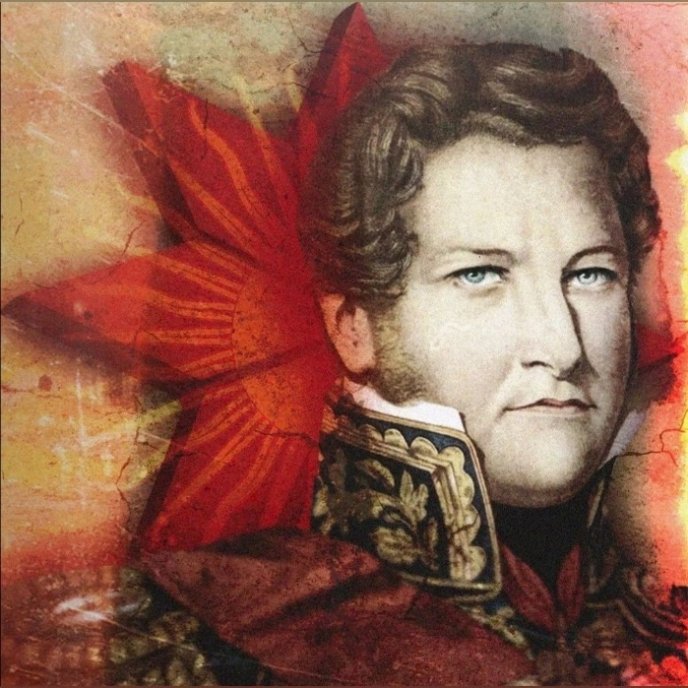
Título: “Rosas”

Actividades:
Luego de leer atentamente la información, responde las siguientes preguntas:
1) Indica que provincias integraban la Liga Unitario o Liga del Interior. ¿Qué objetivo perseguían? ¿Quién las lideraba?
2) ¿Qué establecía el Pacto Federal? ¿Quiénes, cuándo y qué lo firmaron?
A partir de lo que has leído y lo comentado en clases:
3) ¿Qué grupos sociales integró Rosas en el Partido Federal Porteño?
4) ¿Qué eran las "Facultades Extraordinarias" y para qué las implementaba Rosas?
5) Presta atención a la opinión que tenía de Rosas el cónsul de Estados Unidos, Murray Forbes, y luego responde:
a) ¿Cómo describe el cónsul Ia personalidad de Rosas?
b) ¿Cómo califica a los gauchos argentinos?
6) Explica qué era la Confederación Argentina. ¿Qué diferencias encuentras con la actual República Argentina?
7) ¿Qué papel cumplió Rosas en Ia Confederación Argentina?
8) ¿Con qué objetivos emprendió Rosas las llamadas "campañas del desierto"?
9) Describe las diferencias entre los federales "apostólicos" y los "cismáticos".

Tras un breve período fuera del gobierno, Rosas volvió con energías renovadas y se dispuso a gobernar con mano dura.

10) ¿A qué métodos recurrió Rosas para imponer la unidad en el país?
11) ¿Cómo califica Rosas a los unitarios en su proclama de asunción? ¿Qué medidas propone para combatirlos?

